InnoLab-Mednanny
Projekdokumentation

Anforderungen 3
Planung und Durchführung 3
Projektbeschreibung 4
docker-compose.yml 5
Tomcat 7
Bestehende Probleme 7
BenutzerInnen Dokumentation 9
Docker 9
Adminer 9
Tomcat 10
Links 11

Anforderungen
Ziel des Projektes war ein altes Server-Image mithilfe von Apache Tomcat und MySQL unter der Verwendung von Docker neu aufzusetzen. Durch die erstellten Dockercontainer soll die Plattform leicht auf einem Server bereitgestellt werden, um sie später zu testen. Dabei war grundsätzlich zu beachten, dass die mitgelieferten Datenbankskripts verlässlich ausgeführt und die Datenbankverbindung des Apache Tomcat-Servers zum MySQL Server funktioniert. Des Weiteren sollten alle statischen Seiten als auch alle Servlets des Tomcat Servers erreichbar sein.

Planung und Durchführung
Da das Server-Image schon bereitgestellt wurde und die zu verwendenden Technologien und das genaue Ziel schon vorab bekannt waren, war die Planung diesbezüglich zu vernachlässigen. Da sowohl die Verwendung von Docker als auch von Apache Tomcat für mich neu waren, war von Beginn an ein Großteil der Zeit für das Einlesen, Verstehen und Testen mit diesen Technologien vorgesehen.
Eine Teamplanung war nicht nötig, da das Projekt allein umgesetzt wurde. Einer strenger Zeitplan wann, was erledigt werden sollte, wurde nicht erstellt. Beim Arbeiten am Projekt wurde der als Nächstes umzusetzende Schritt meist ersichtlich. Grundsätzlich wurde ein GitHub Repository erstellt, um den Fortschritt zu speichern und zu dokumentieren. Als grundsätzliches Problem der Durchführung des Projekts stellten sich fehlende Informationen, Konfigurationen oder Dateien heraus, ohne die ein Weiterarbeiten nicht möglich war und somit bis zum Erhalt dieser den Fortschritt blockierten.

Projektbeschreibung
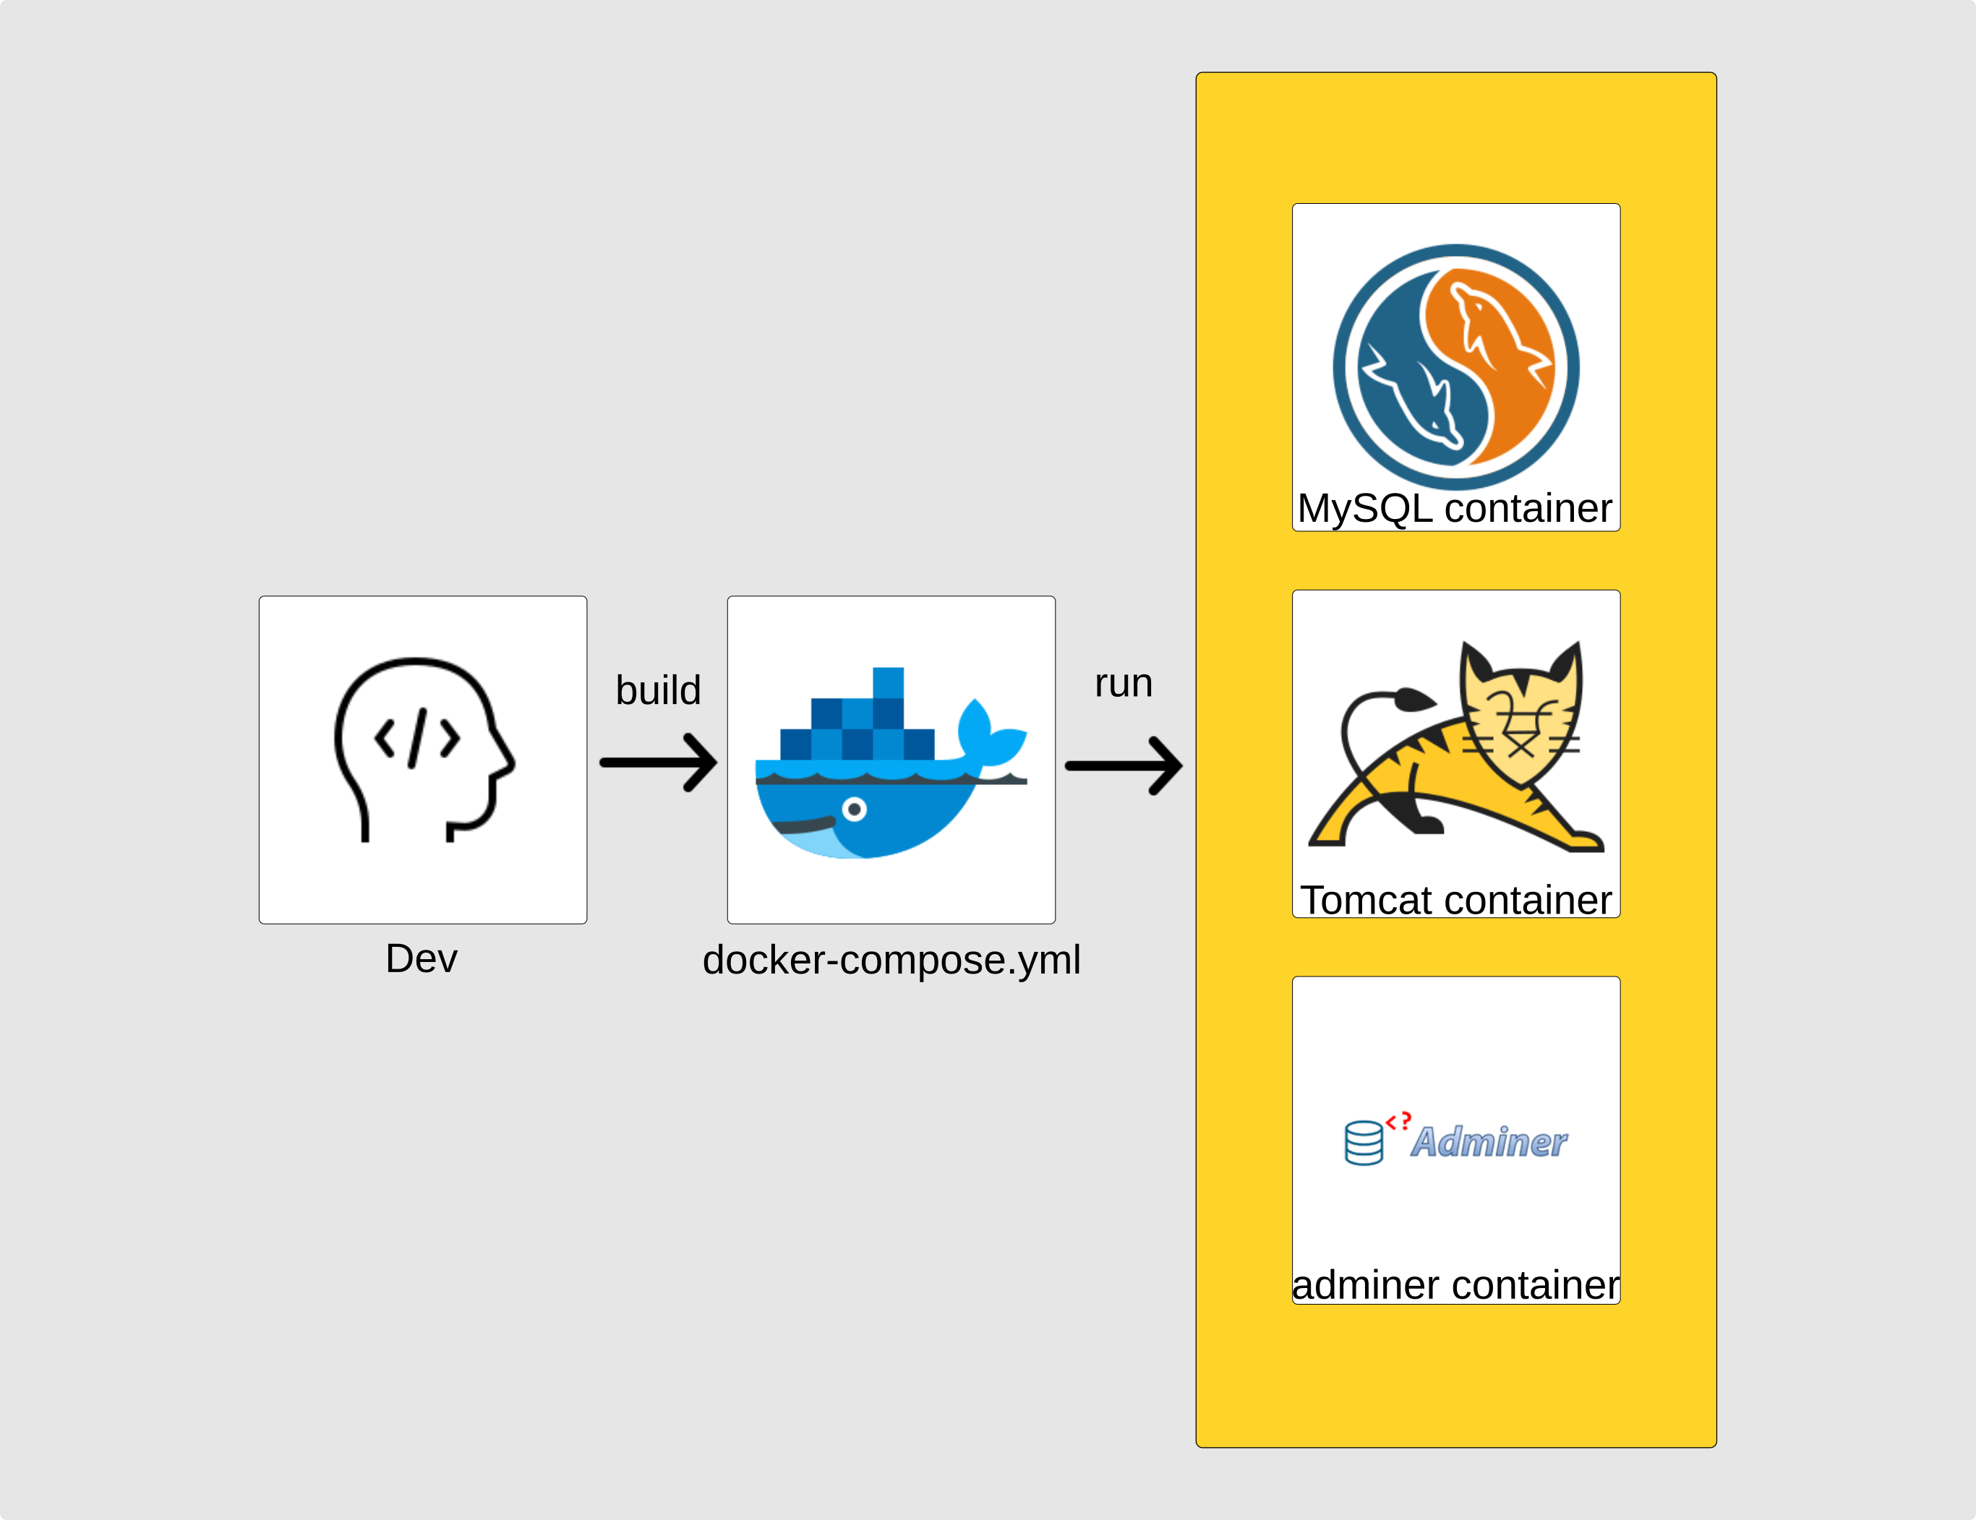
Im Allgemeinen beruht das Projekt auf drei Services: Apache Tomcat, MySQL und Adminer. Über Apache Tomcat kann die Website und ihre Services aufgerufen. MySQL stellt die Datenbank bereit, welche über Adminer verwaltet werden kann. Die Services laufen dabei jeweils in einem eigenen Container. Der Adminer Container ist prinzipiell optional, da er für das Funktionieren des Projektes nicht erforderlich ist, erleichtert aber den Zugang und die Verwaltung der Datenbank.
Als Basis für die Container wurden folgende auf Dockerhub verfügbaren Images verwendet:
- MySQL (Version 5.7): https://hub.docker.com/_/mysql
- Tomcat (Version 9.0.68): https://hub.docker.com/_/tomcat
- Adminer (latest): https://hub.docker.com/_/adminer/
Da für die vorweg schon bekannten Technologien bereits offizielle Docker Images existieren, wurden keine neuen Docker Images erstellt, sondern diese lediglich in einem docker-compose.yml File konfiguriert. Der Großteil der Arbeit wurde somit auch mit der Konfiguration dieses Files verbracht.

docker-compose.yml

Ordnerstruktur
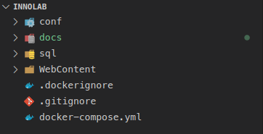

Die Ordnerstruktur zur Verwendung der Applikation sollte wie auf dem Bild aussehen und kann unter https://github.com/Teezious/inno-lab geklont werden. (Der docs Ordner kann ignoriert werden). Jegliche Konfigurationen für Tomcat oder MySQL befinden sich im conf Ordner. Zusätzliche Konfigurationen können ebenfalls hinzugefügt werden, müssen aber entsprechend im docker-compose.yml angepasst werden. Die Datenbankskripts liegen im sql Ordner und können erweitert werden. Alle für die Webapplikation relevanten Files sollten in den WebContent Ordner platziert werden. (WEB-INF und META-INF)

Datenbank
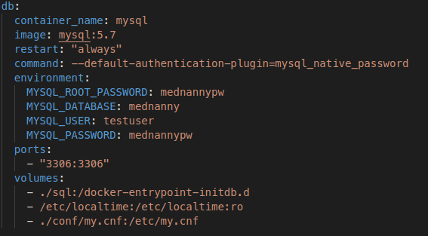

Als MySQL Version wird unter dem Punkt image definiert, dass Version 5.7 verwendet werden soll. Hier wird 5.7 verwendet, da Adminer nur mit dieser Version funktionieren zu scheint. Restart always bedeutet, dass der Container immer neu gestartet wird, wenn er stoppt. Sollte der Container manuell gestoppt werden, startet er wieder neu, sofern der Docker daemon restartet oder der Container manuell wieder gestartet wird.
„--default-authentication-plugin=mysql_native_password„ unter commmand legt die Authentifizierungsmethode fest.
Unter environment wird das root passwort, die Database und die ein testuser definiert. Das Passwort für den root Nutzer ist verplichtend.
Ports definiert die Ports für den MySQL Container innerhalb und außerhalb der Host Machine. In diesem Fallf für beide 3306: (Weiter Informationen https://docs.docker.com/compose/networking/)
Unter dem Punkt Volumes können Dateien oder Ordner in den Container gemounted werden. Hier ist vor „./sql:/docker-entrypoint-initdb.d“ relevant. Im sql Ordner auf unserem Dateiensystem werden alle Skripte platziert die zum Start des Containers ausgeführt werden sollen. Diese werden dann im Container gemounted und zum Strrt ausgeführt. Unter „./conf/my.cnf“ kann die generelle Konfiguration für den MySQL Server definiert werden.

Tomcat
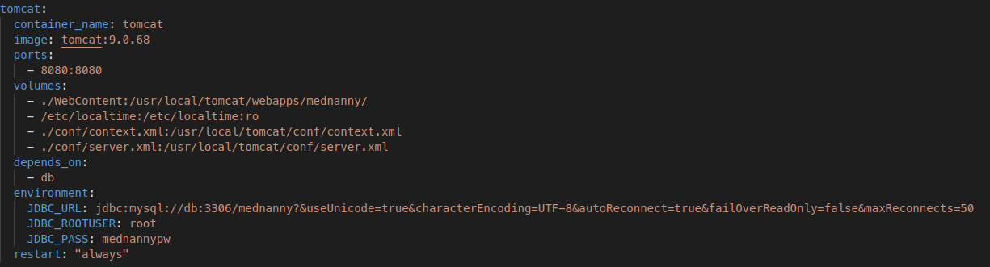
Der docker-compose.yml Teil für Tomcat ist recht ähnlich wie der von MySQL. Beim Image wurde hier die Version „9.0.68“ verwendet, da es die letzte ist für die, die Servlets des Serverimage funktionieren.
Unter environment werden die Environment-Variablen definiert die später im Container verwendet werden können.
Unter volumes werden die verschiedenen Config-Files in den Tomcat Container gemounted. Wichtig ist ebenfalls das mounten des WebContent Ordners in den „webapps/mednanny“ Ordner des Tomcat Containers.
Depends_on definiert die Startreihenfolge des Containers. In diesem Fall soll Tomcat nach der Datenbank gestartet werden. Tomcat kann unter http://localhost:8080/mednanny/ + “servlet-url“ verwendet werden

Adminer

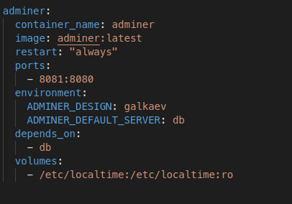

Der Adminer Teil ist ebenfalls ident zu den vorherigen zwei Abschnitten. Adminer kann unter http://localhost:8081/ verwendet werden.

Tomcat

WebContent web.xml
Unter WEB-INF/web.xml werden alle servlets und die URL, mit der sie aufgerufen werden, definiert.

WebContent applicationContext.xml
Unter WEB-INF/applicationContext.xml wird definiert welche Datenbankverbindung und welcher DAO User verwendet werden. Sowohl die Datenbankverbindung als auch der DAO User müssen vorher definiert sein. In diesem Projekt wurde der DAO-User in der XML Datei vorerst auskommentiert, da die fehlende Konfiguration zu Fehlern beim Ausführen von Tomcat führt.

WebContent context.xml
Unter META-INF/context.xml wird die zu verwendenden Datasources, die dann im applicationContext.xml verwendet definiert. Auch der DAO User sollte hier definiert werden. Die Datasource wurde für dieses Projekt definiert, allerdings scheint die Datenverbindung zum MySQL Server nicht zu funktionieren. Der Grund hierfür konnte leider nicht gefunden werden.

conf context.xml
Hier können die Resources definiert werden, deren Änderung ein Reload der Applikation hervorrufen soll. (gilt für den ganzen Server). Außerdem wurde hier Caching eingeschalten und die Größe festgelegt.

conf server.xml
Hier können ebenfalls Einstellungen für den ganzen Server festgelegt werden. Etwa eine Datenbankverbindung oder das Logging. Für dieses Projekt blieb server.xml aber unverändert.

Bestehende Probleme
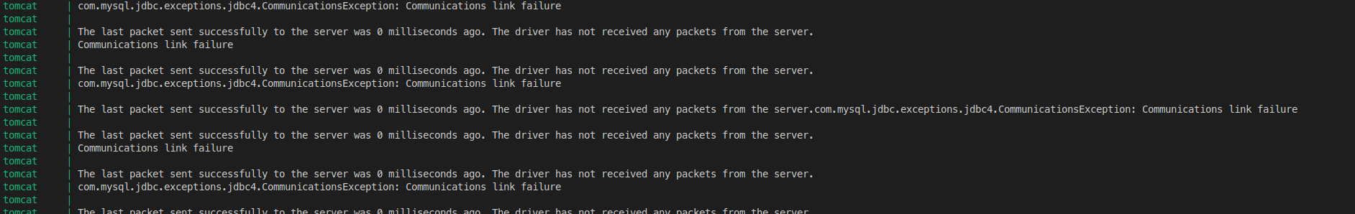
Leider kann keine Datenbankverbindung hergestellt werden. Das Problem konnte, trotz vieler verschiedener Lösungsansätze nicht gelöst werden.
Installiert man in der Tomcat Shell einen MySQL Client, ist eine Verbindung zum anderen Container aber trotzdem möglich wie im folgenden Screenshot ersichtlich ist. Das Problem könnte als an der App selbst liegen.
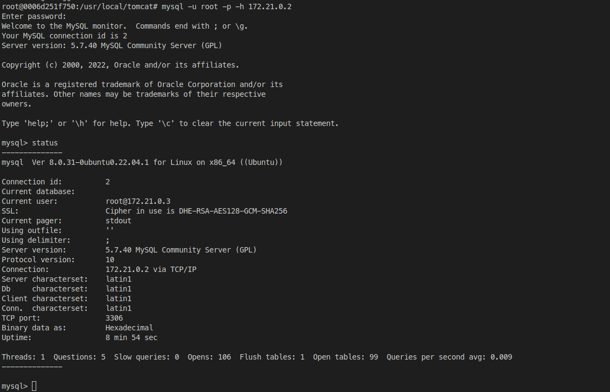
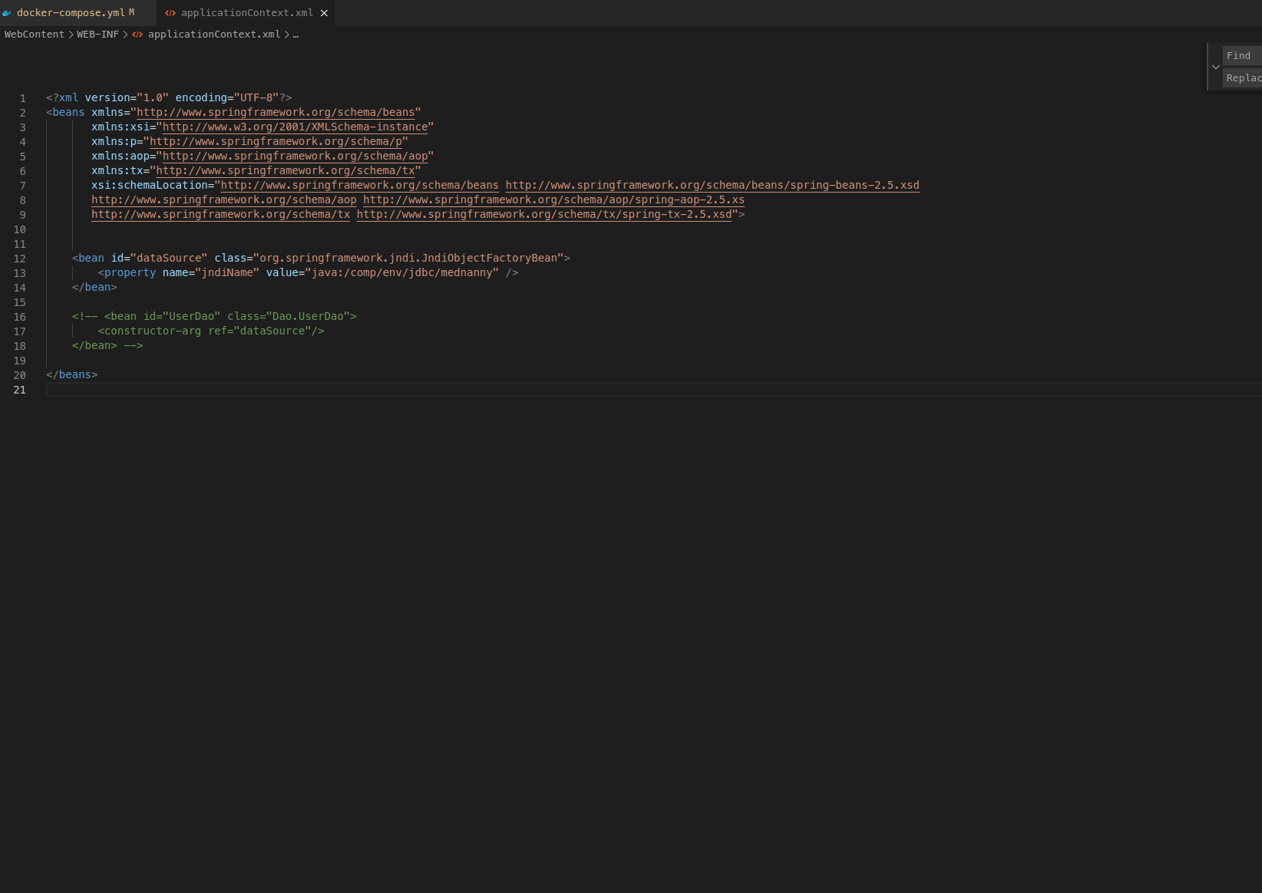
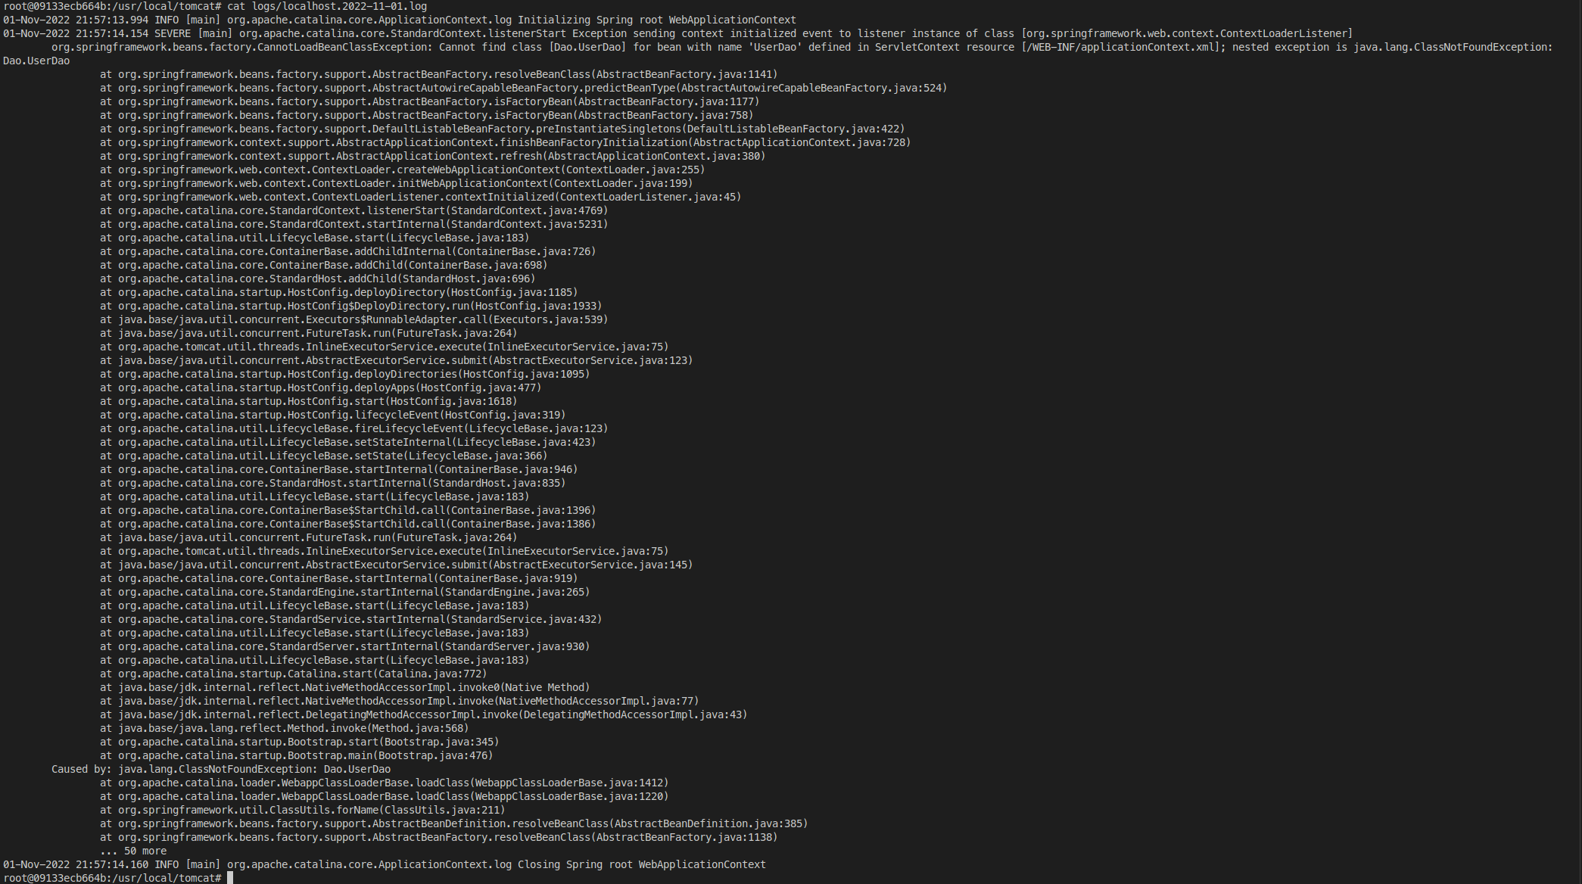
Des Weiteren besteht dass Problem, dass wenn folgende obige kommentierten Zeilen wieder auskommentiert werden der folgende Error geworfen wird.

BenutzerInnen Dokumentation

Docker
„docker-compose up -d“ um die Services zu builden und zu starten
„docker-compose down“ um die Services zu beenden
„docker-compose logs -f“ um die logs der Services einzusehen
„docker system prune -a“ um alle images, volumes und networks zu löschen
„docker ps -a“ um die laufenden container einzusehen
„docker image ls“ um alle Images einzusehen
„docker container ls“ um alle container einzusehen
„docker exec -it <container-name> bash“ um eine shell zu attachen
„docker inspect <container-name>“ um alle container informationen (etwa IP zu bekommen)

Adminer
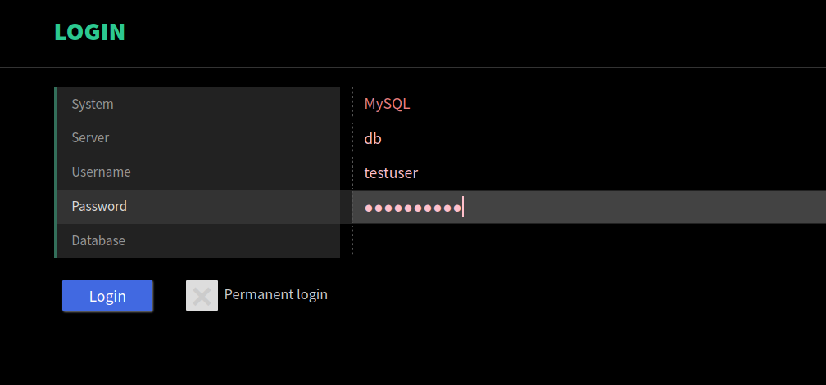
Kann über http://localhost:8081/ verwendet werden. Username und Password wie im docker-compose.yml File definiert.
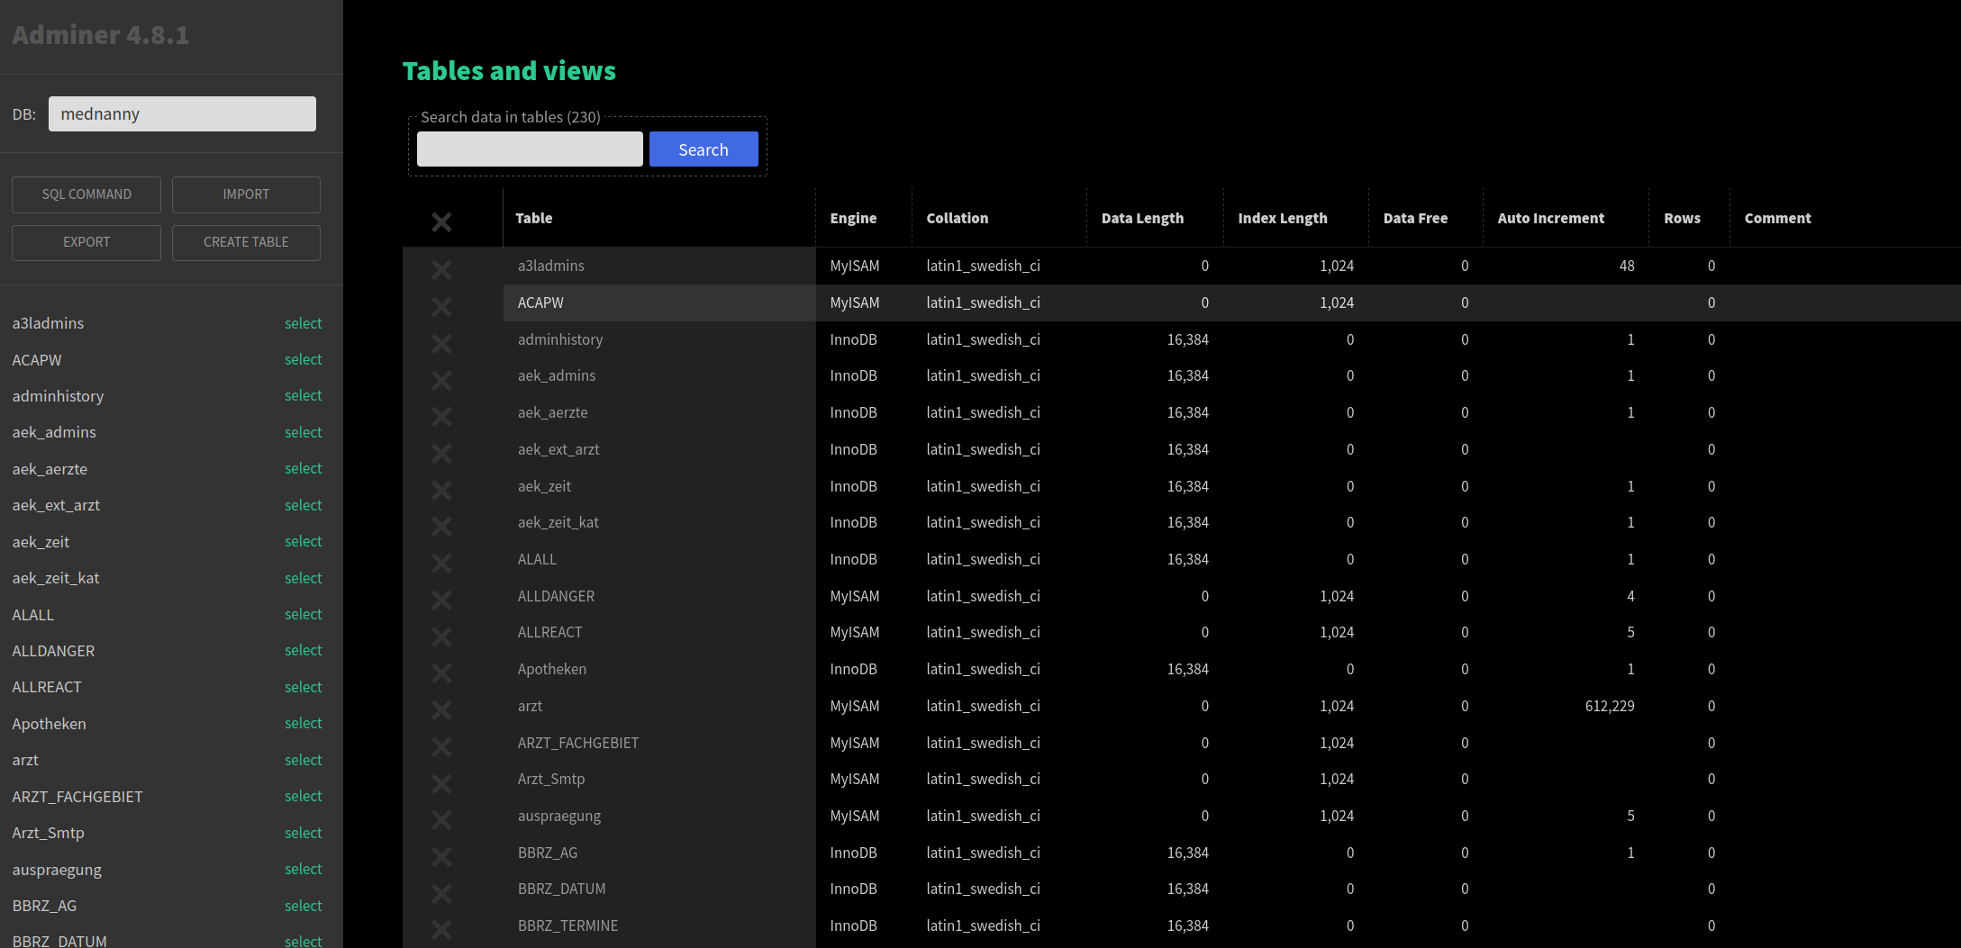

Tomcat
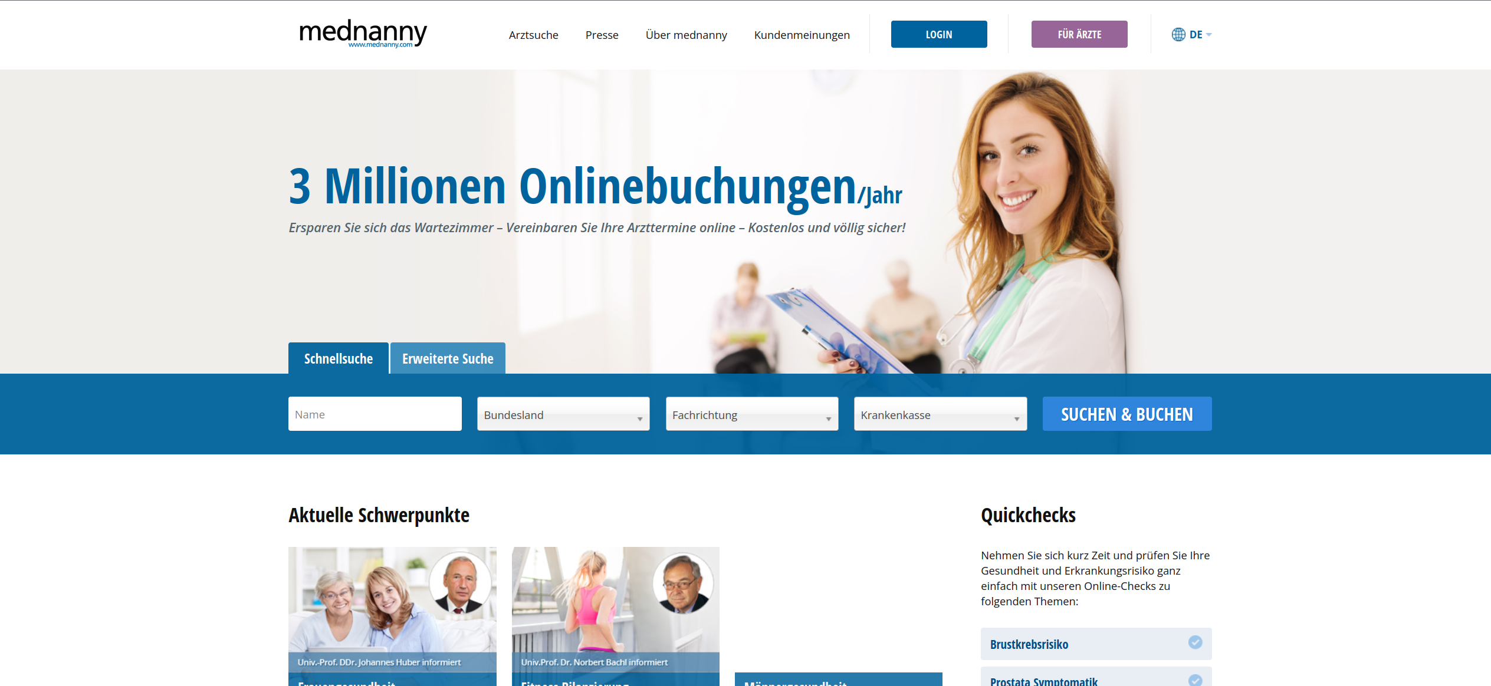
Kann über http://localhost:8080/mednanny/ + <servlet-url> verwendet werden. Username und Password wie im docker-compose.yml File definiert.

Links
Github: https://github.com/Teezious/inno-lab/
WebContent: https://cloud.technikum-wien.at/s/r5A3GD7EGszC7Za

